加快天然气勘探开发，服务全区经济高质量发展
资能中心开展“政府开放日”活动

为进一步深化阳光、透明、开放、服务型政府建设，有效提升政务公开工作水平，充分保障人民群众的知情权、表达权、参与权和监督权，切实打通政府联系群众“最后一公里”，9月14日，资能中心通过实地观摩、座谈交流等方式开展了以“加快天然气勘探开发，服务全区经济高质量发展”为主题的“政府开放日”活动。各乡镇政府代表、群众代表、油气企业代表及资能中心干部职工30余人参加此次活动。
在高沙窝末站，资能中心负责人对全县天然气资源开发及综合利用情况、青石峁气田天然气输储和转化利用情况进行了详细介绍。在国华（宁夏）新能源有限公司，代表们对集中控制室实地观摩，在企业负责人的讲解下，深入了解了风电生产运行、安全环保情况，对赋能绿色低碳发展有了更加直观的认识。
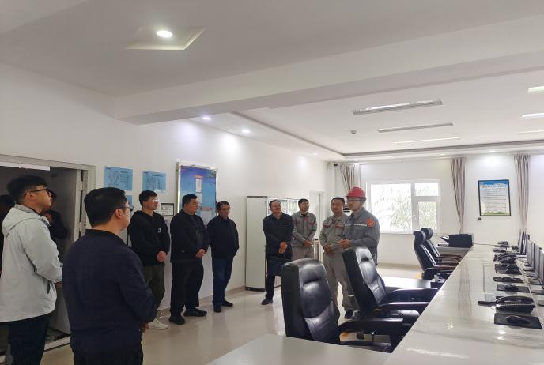
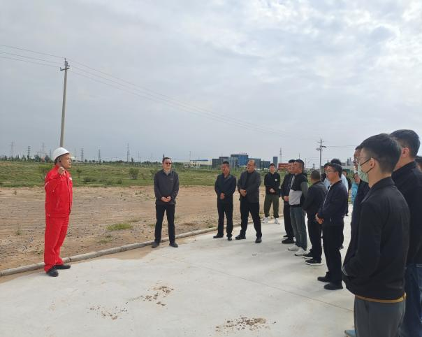

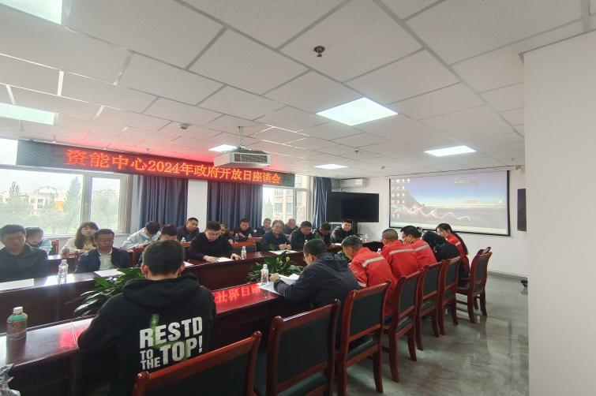
在随后召开的座谈研讨会上，资能中心负责人向代表们通报了2024年全县油气勘探开发重点工作落实情况，并发放了意见测评表，征集各代表对中心工作的意见建议，与各位代表就油气勘探发展规划、安全生产、生态建设、环境保护等方面展开了交流讨论。

通过此次活动的开展，代表们对我县天然气输储和转化利用、安全生产及生态保护等工作有了清晰直观的认识。今后工作中，资能中心将进一步深化以人民为中心的发展思想，扎实推进政府信息公开制度落实，强化服务意识，及时回应群众关切，全力做好气田开发和就地转化利用。同时，持续深化企地合作，加快建设输储设施，推动大型气田开发高质量发展，为全区清洁能源可持续发展和能源保供提供可靠保障。

